|  |  |  |
| --- | --- | --- |
| МИНОБРНАУКИ РОССИИ | | |
| Федеральное государственное бюджетное образовательное учреждение  высшего образования  **«МИРЭА – Российский технологический университет»**  **РТУ МИРЭА** | | |

Институт Информационных технологий

Кафедра Математического обеспечения и стандартизации информационных технологий

**Отчет по итоговому проекту**

по дисциплине «Тестирование и верификация программного обеспечения»

**Тема практической работы:** «CA Process Modeler»

| **Выполнили:**  Студенты группыИКБО-01-19 | Витухина Н.А  Рогов Д.В.  Ославская Л.Я.  Субботин И.Е. |
| --- | --- |
| **Проверил:** | ассистент Трушин С.М. |

2021 г.

1. **ВЫБОР ПРОГРАММЫ**

**ПО**: был выбран инструмент для моделирования схем бизнес-процессов Process Modeler r7.

**Состав команды:** Витухина Н.А., Рогов Д.В., Ославская Л.Я., Субботин И.Е.

1. **ОПИСАНИЕ ВЫБРАННОЙ ПРОГРАММЫ**

CA Process Modeler (ранее BPwin) - инструмент для моделирования, анализа, документирования и оптимизации бизнес-процессов. CA Process Modeler можно использовать для графического представления бизнес-процессов. Графически представленная схема выполнения работ, обмена информацией, документооборота визуализирует модель бизнес-процесса. Графическое изложение этой информации позволяет перевести задачи управления организацией из области сложного ремесла в сферу инженерных технологий.

CA Process Modeler (BPwin) помогает четко документировать важные аспекты любых бизнес-процессов: действия, которые необходимо предпринять, способы их осуществления и контроля, требующиеся для этого ресурсы, а также визуализировать получаемые от этих действий результаты. CA Process Modeler повышает бизнес-эффективность ИТ-решений, позволяя аналитикам и проектировщикам моделей соотносить корпоративные инициативы и задачи с бизнес-требованиями и процессами информационной архитектуры и проектирования приложений. Таким образом, формируется целостная картина деятельности предприятия: от потоков работ в небольших подразделениях до сложных организационных функций.

1. **НАЙДЕННЫЕ НЕСООТВЕТСТВИЯ ПРОГРАММЫ ЗАДАННЫМ ТРЕБОВАНИЯМ**

| **№** | **Случай** | **Описание** | **Метод воспроизведения** |
| --- | --- | --- | --- |
| 1 | Ctrl + Z Невозможность вернуться к предыдущему состоянию | Совершая любое действие (вставка, декомпозиция, добавление, удаление) невозможно вернуться к предыдущему действию **Ожидаемый результат:** возврат | 1. Вставить/удалить элемент Совершая любое действие (вставка, декомпозиция, добавление, удаление)  2. Нажать ctrl + z |
| 2 | Адаптация блока к величине текста | Если название блока слишком велико, текст выходит за границу блока. **Ожидаемый результат:** Адаптация размера блока | 1. Напечатать длинное название |
| 3 | Смазывание текста | При перетаскивании названий стрелок и комментариев остаётся след текста на фоне. **Ожидаемый результат:** отсутствие следов | 1. Указать название стрелки/комментарий  2. Переместить название |
| 4 | Безымянная диаграмма | При создании новой модели автор указывает своё фио, но в конечном итоге оно нигде не отображается **Ожидаемый результат:** инициалы автора слева вверху диаграммы в поле Author | 1. Создать диаграмму 2. Указать автора |
| 5 | Проблема кодировки | После первого сохранения без галочки кодировка не меняется **Ожидаемый результат:** изменённая кодировка | 1. Создать контекстную диаграмму 2. Изменить кодировку  3. Не ставить галочку Change all occurrences 4. Подтвердить изменения  5. Изменить, но поставить галочку |
| 6 | Проблема масштабируемости | При смене размера полотна происходит некорректное масштабирование блоков. Другими словами, если уменьшить полотно, блоки уменьшатся, но если вернуть полотну прежний размер, блоки остануться маленькими. **Ожидаемый результат:** Увеличение/уменьшение размеров блоков с увеличением/уменьшением экрана | 1. Создать диаграмму.  2. Добавить большое количество блоков.  3. Уменьшить размер полотна  4. Увеличить обратно |

1. Демонстрация бага невозможности возврата последнего действия

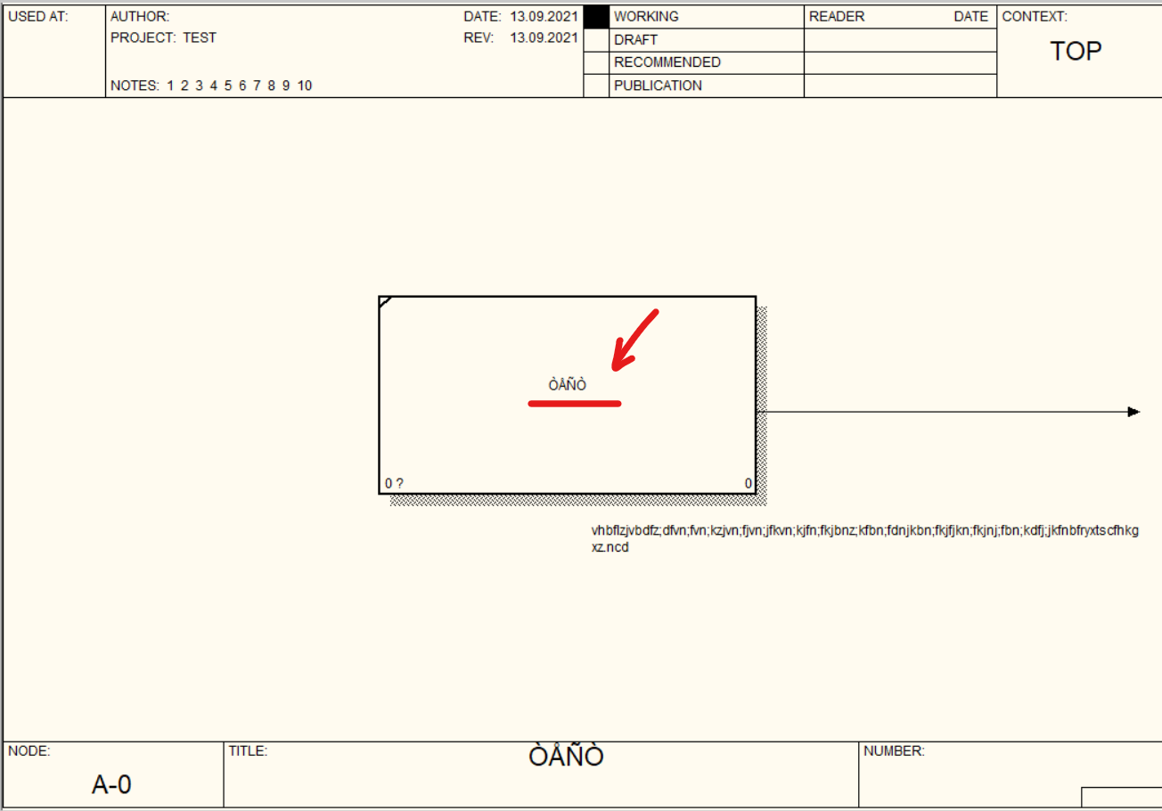

Рисунок 1 - Демонстрация бага 1

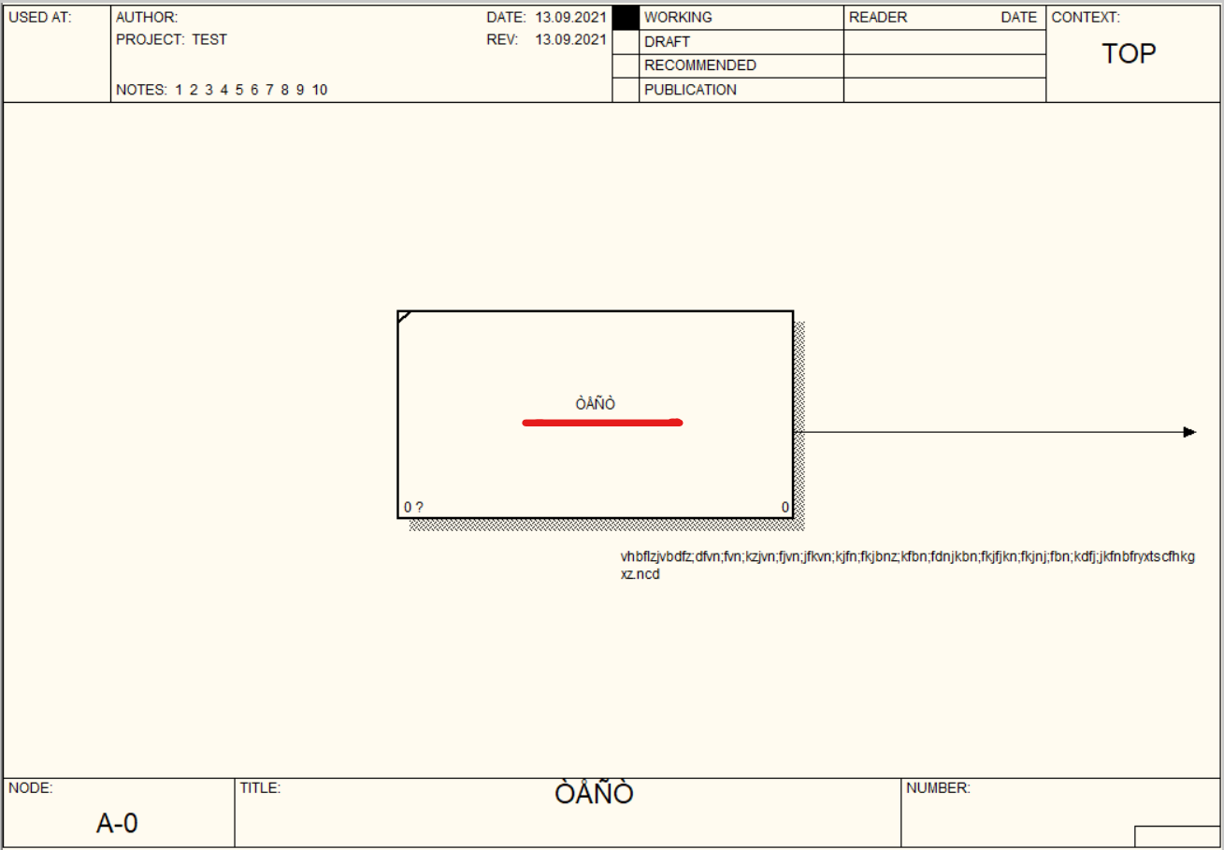

Рисунок 2 - Демонстрация бага 1

2. Демонстрация бага адаптации текста

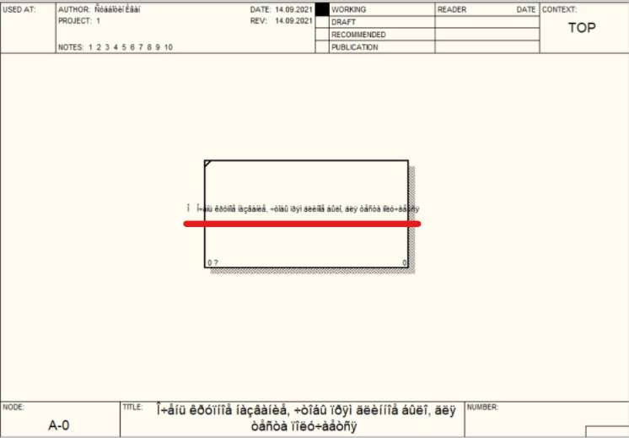

Рисунок 3 - Демонстрация бага 2

3. Демонстрация бага смазывания текста

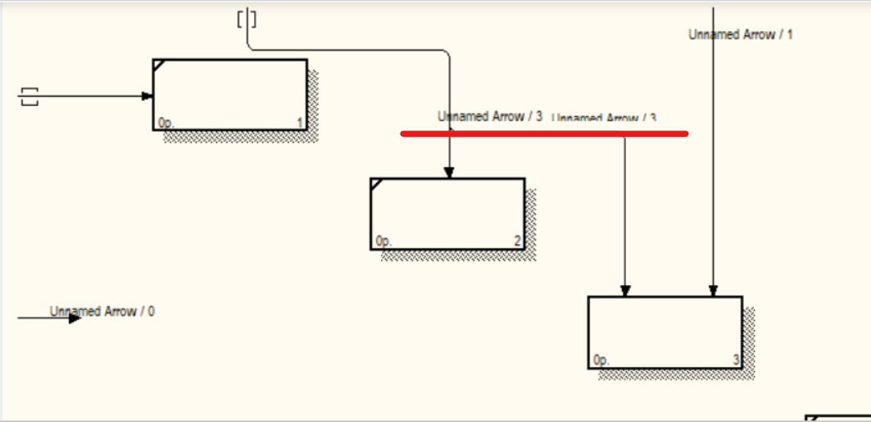

Рисунок 4 - Демонстрация бага 3

1. Демонстрация бага указания автора

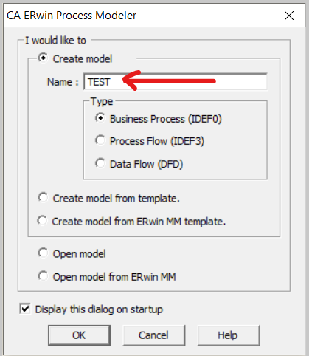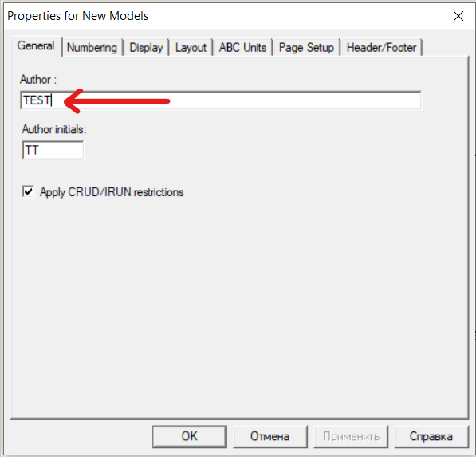

Рисунок 5 - Демонстрация бага 4

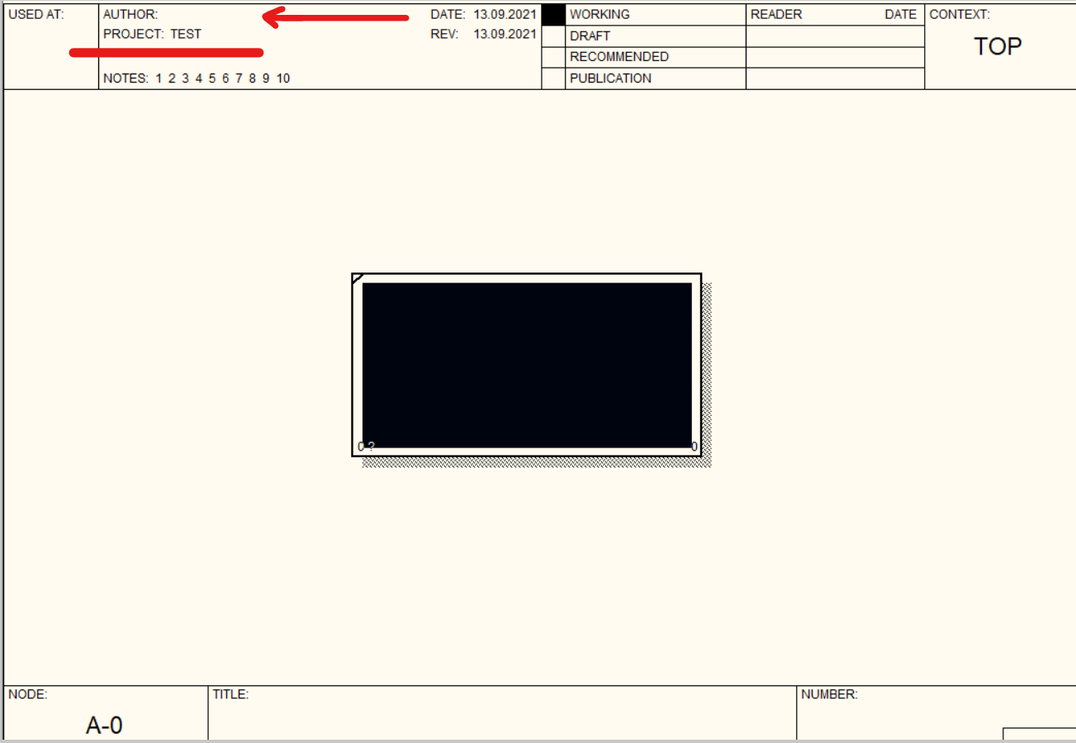

Рисунок 6 - Демонстрация бага 4

5. Демонстрация бака кодировки

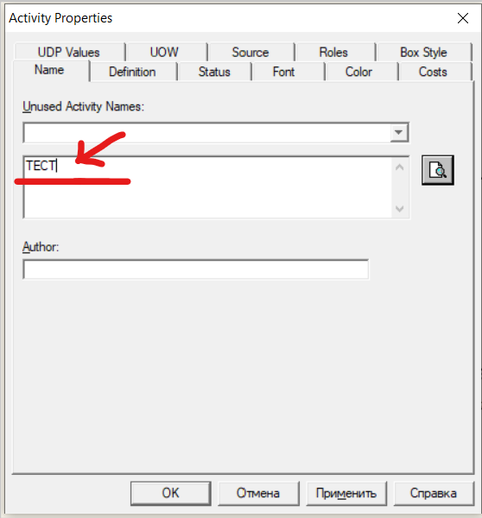

Рисунок 7 - Демонстрация бага 5

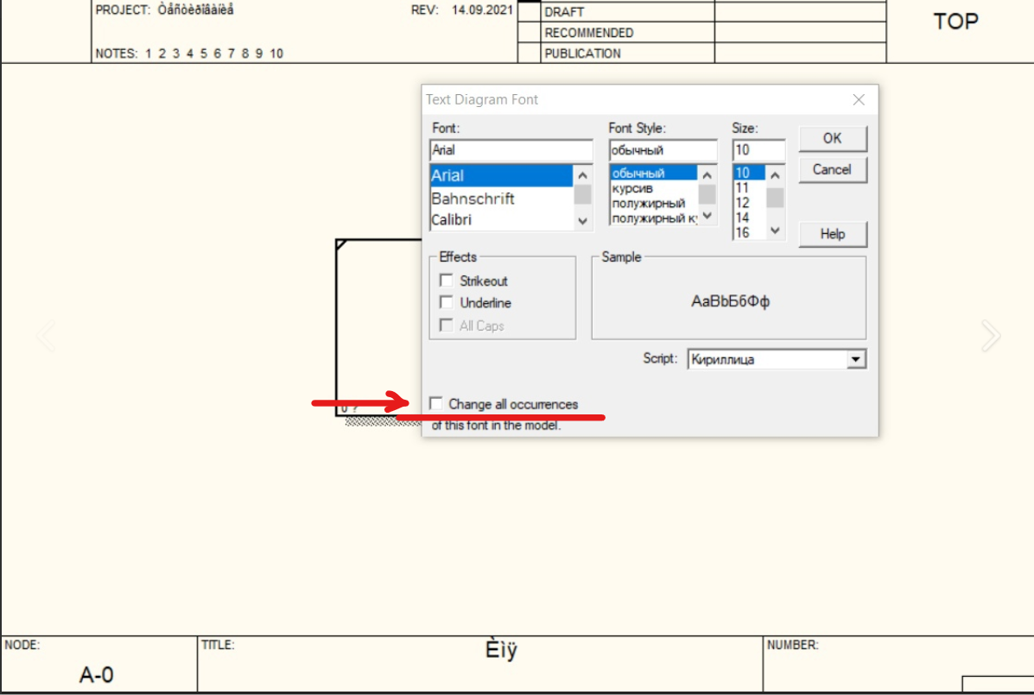

Рисунок 8 - Демонстрация бага 5

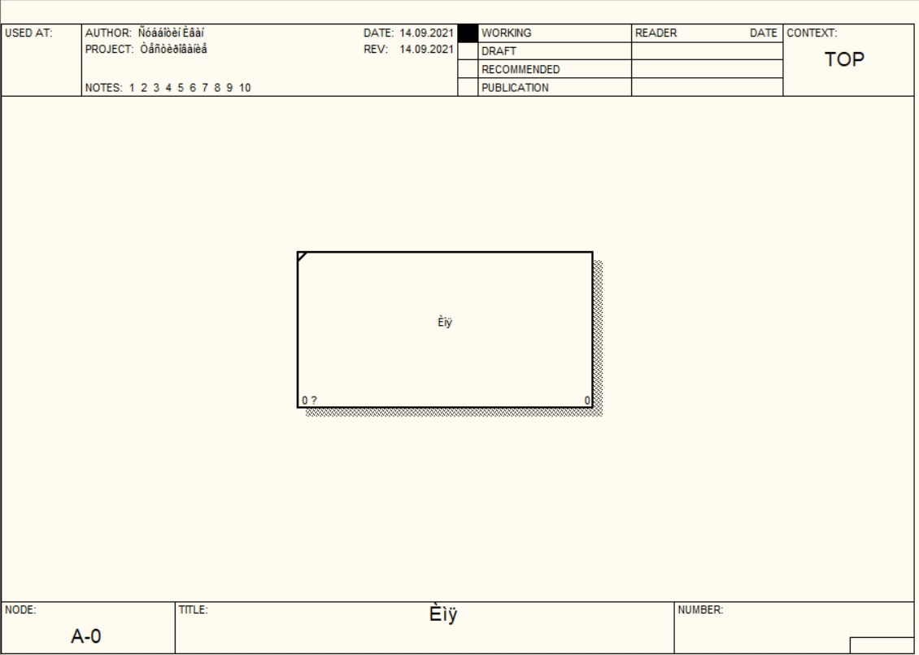

Рисунок 9 - Демонстрация бага 5

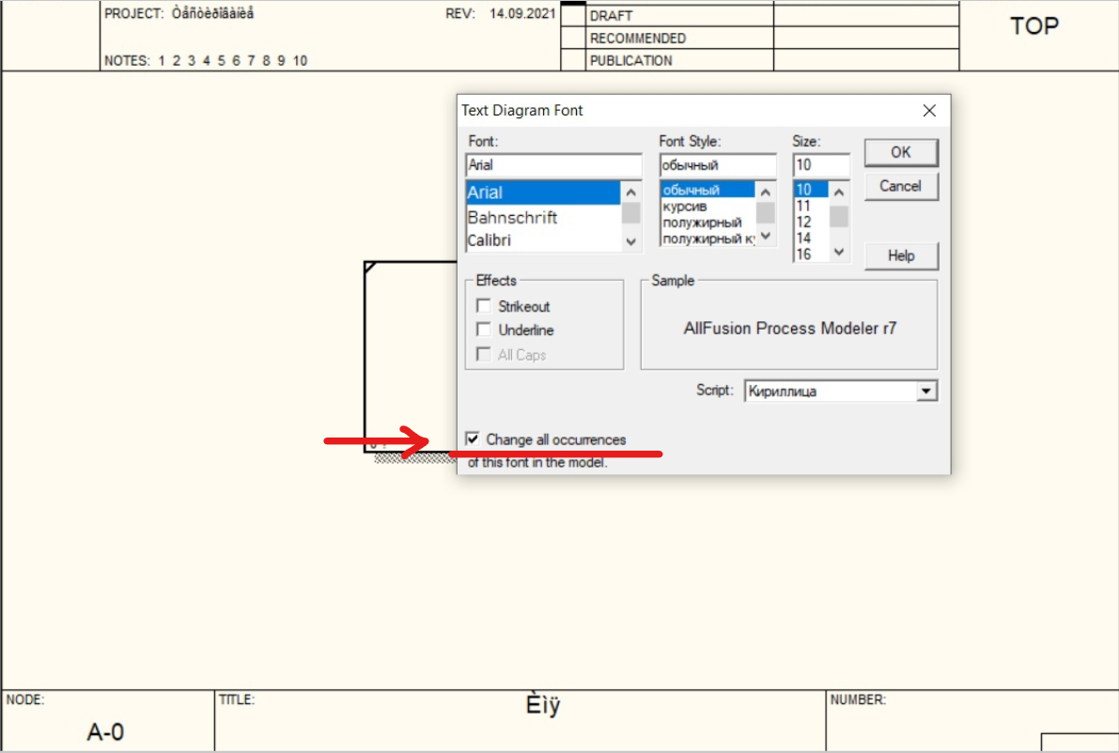

Рисунок 10 - Демонстрация бага 5



Рисунок 11 - Демонстрация бага 5

6. Демонстрация бага масштабируемости

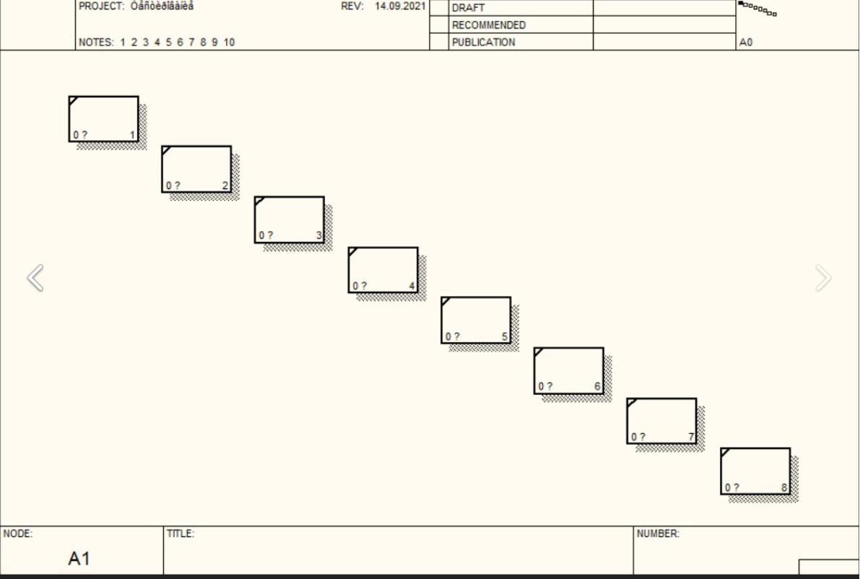

Рисунок 12 - Демонстрация бага 6

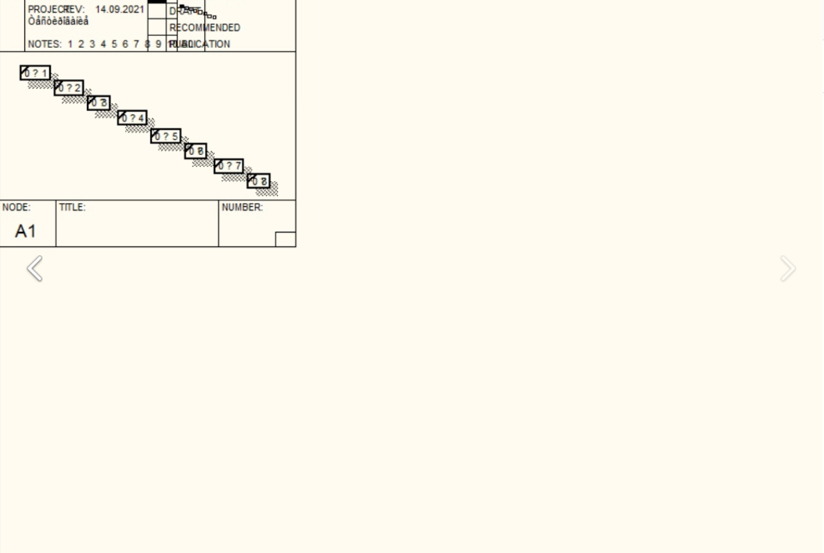

Рисунок 13 - Демонстрация бага 6

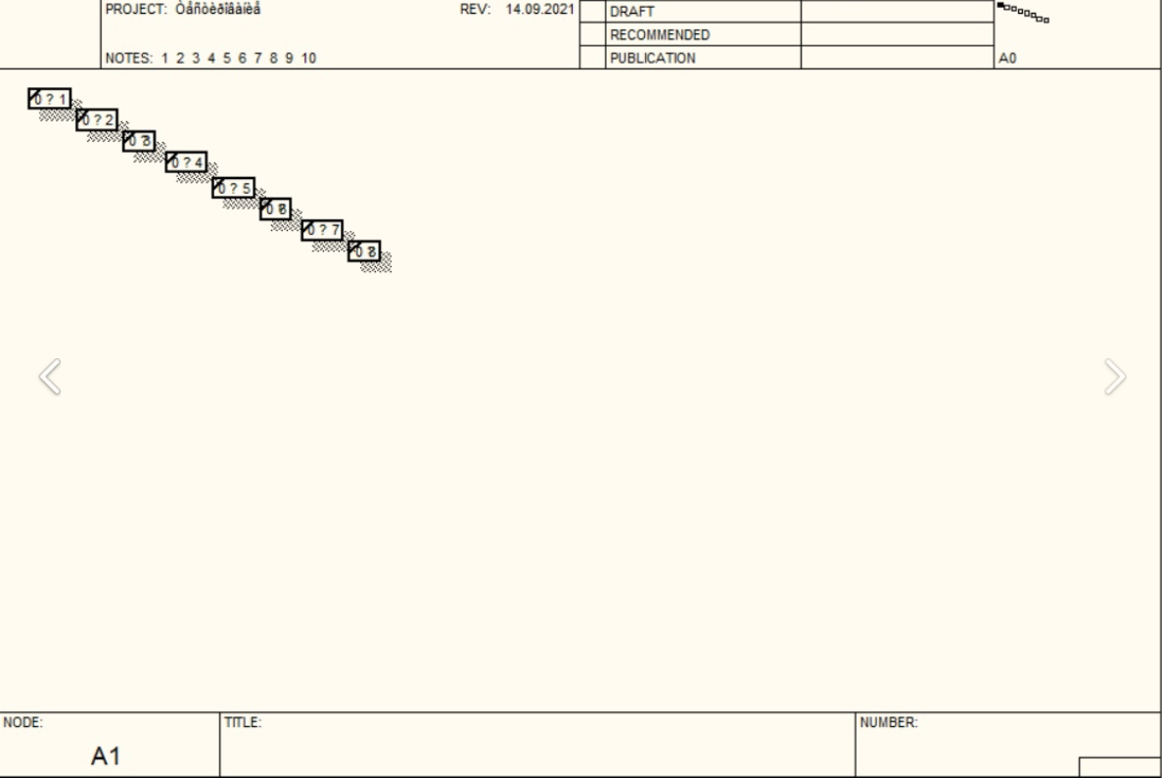

Рисунок 14 - Демонстрация бага 6

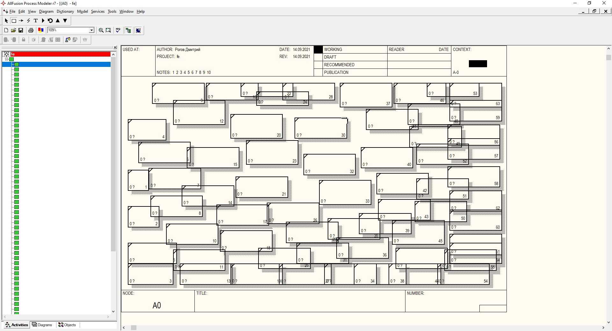

Рисунок 15 - Демонстрация бага 6

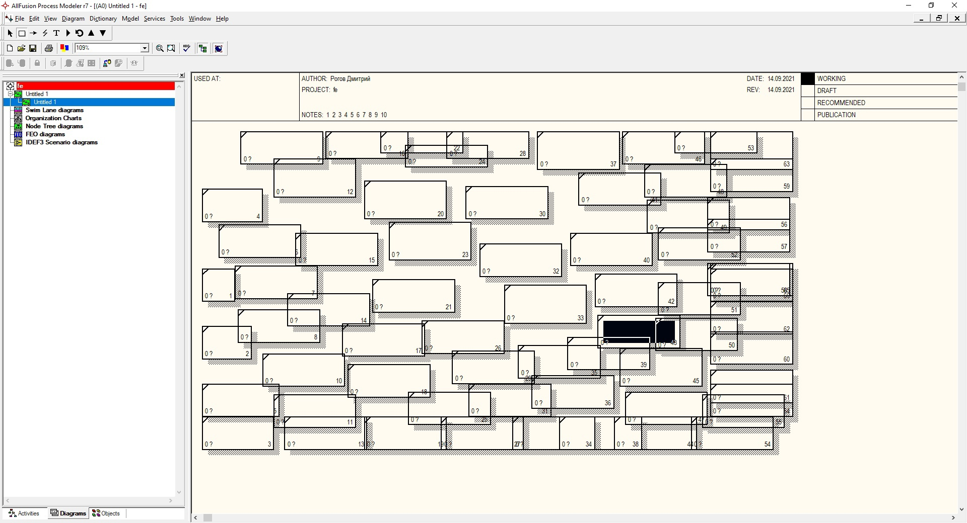

Рисунок 16 - Демонстрация бага 6

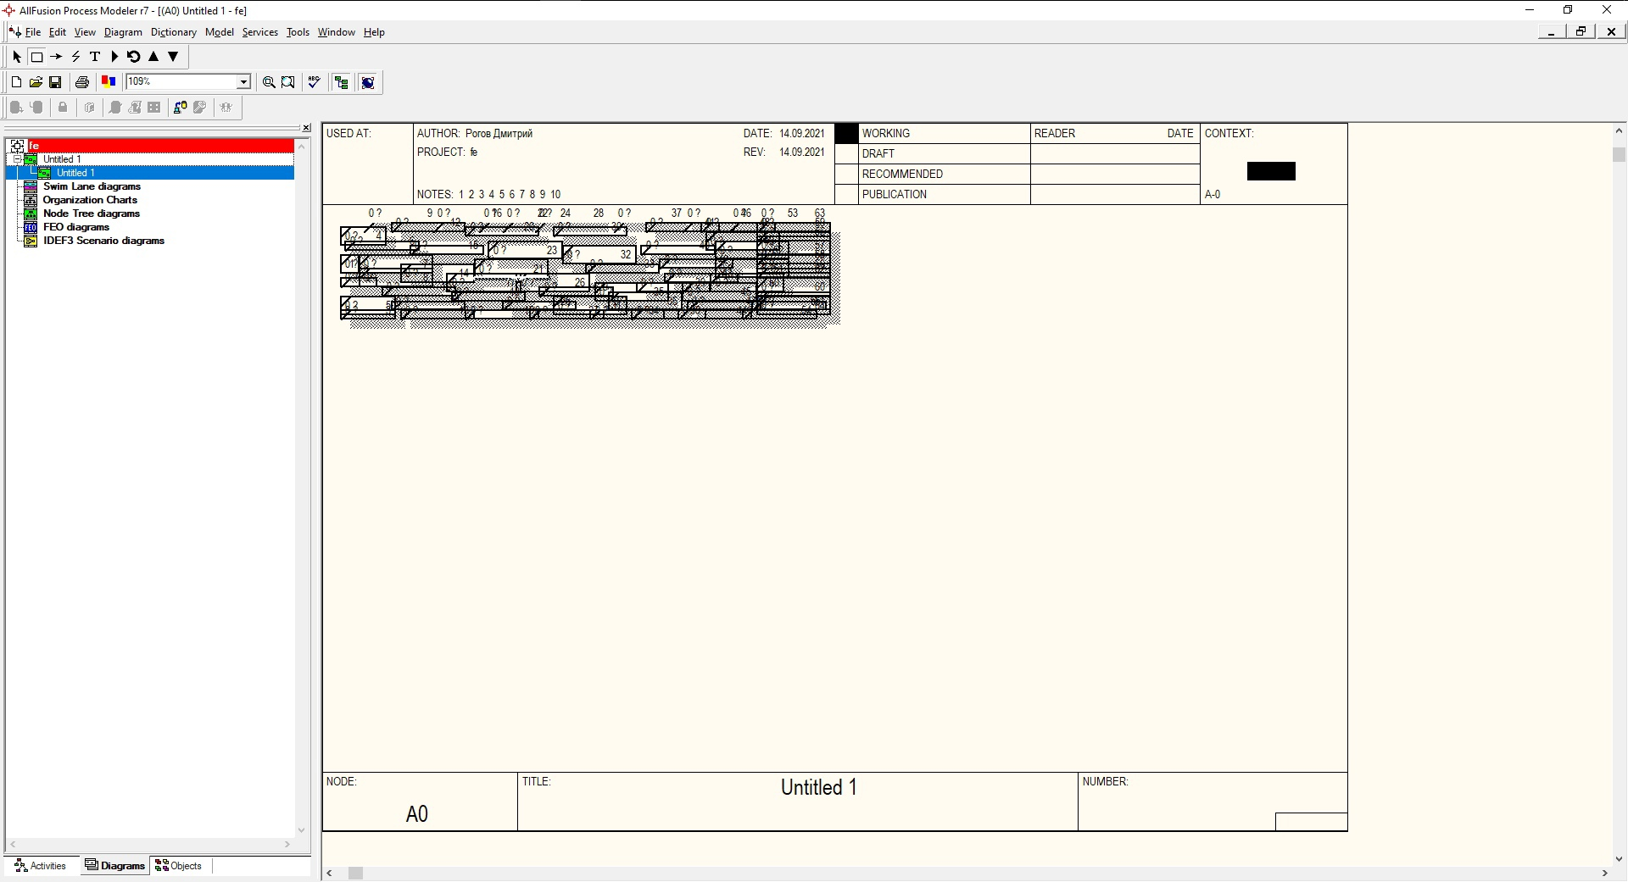

Рисунок 17 - Демонстрация бага 6

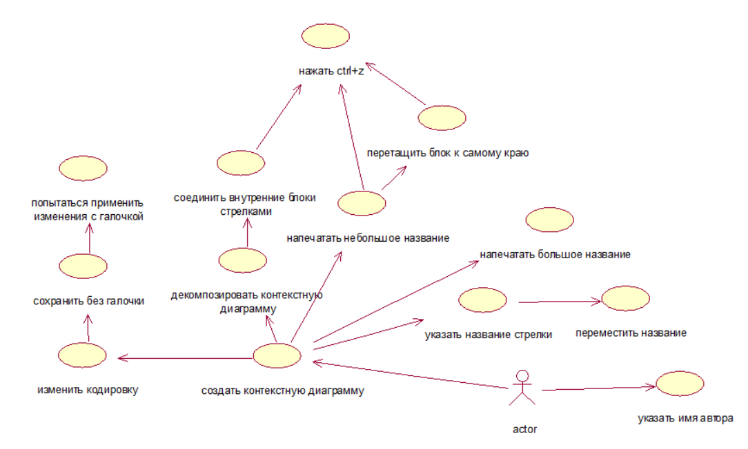

Рисунок 18 - Диаграмма вариантов использования

**ВЫВОД**

В процессе выполнения практической работы было выявлено 6 багов (ошибок) программы Process Modeller r7. Был получен опыт в проведении тестирования методом Черного ящика.